Спортивный праздник
«Малые олимпийские игры»
(для детей старшей и подготовительной группы)

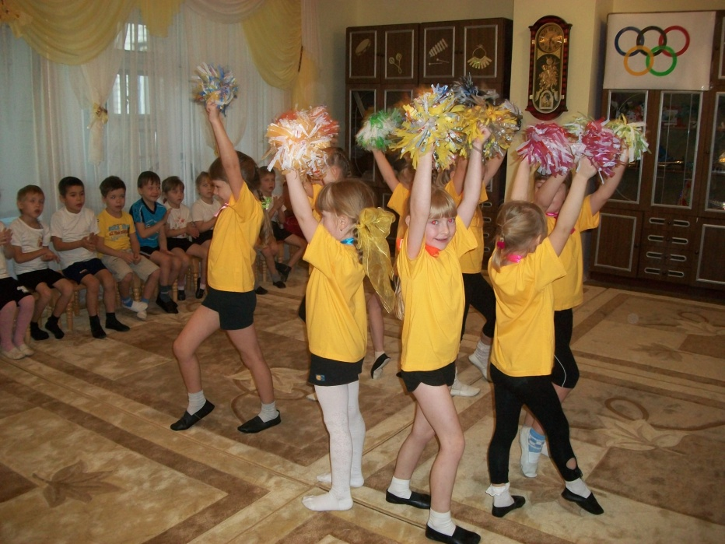
Задачи:
«Физическое развитие»
- Развивать двигательные навыки;
- Привлечь дошкольников к соревновательной деятельности с элементами порта;
- Формировать интерес к физической культуре, здоровому образу жизни.
«Познавательно-речевое развитие»
- Познакомить с символами олимпиады, историей возникновения олимпийских игр.
«Коммуникативно-личностное развитие»:
- Закрепить умение соблюдать правила соревнований;
- Развивать активность детей в двигательной деятельности;
- Формировать чувство здорового соперничества.

Ход праздника:

Ведущая: Здравствуйте, ребята! Я рада вас приветствовать на Олимпийских играх в детском саду "Золушка"! Знаете ли вы, что такое Олимпиада? Один раз в четыре года спортсмены всего мира встречаются для того, чтобы посоревноваться: кто самый сильный, кто самый быстрый, самый ловкий и т.д. Шесть цветов - и белый цвет полотнища олимпийского флага - представляют собой цвета всех наций без исключения. Это международная эмблема. Считается, что пять колец - символ пяти континентов (Европы, Азии, Австралии, Африки и Америки).
А мы сегодня будем болеть за наших юных спортсменов! Встречайте девочек из группы поддержки!!!

(спортивный танец)
- Приветствуем команду "Супергномы"

Девиз: Мы спортсмены смелые,
На солнце загорелые!
Мы ребята "Супергномы",
Победим всех полюбому!
- Приветствуем команду "Непоседы"

Девиз: Наш девиз: не унывать,
Всё пройти и всё узнать!
Путь к победе мы найдём,
Супергномов обойдём!

Ведущая:
Готовы ребята к проведению соревнований? Проверим.
Как живешь? - Вот так! (хором)
Как идешь? - Вот так!
Как бежишь? - Вот так!
Вдаль глядишь? - Вот так!
Ночью спишь? - Вот так!
Как грозишь? - Вот так!
Как шалишь? - Вот так!
Движение руками соответствующие.

Звучит грустная мелодия, входит, чихая Простудиха

Простудиха.Что за непорядок? Почему в моем королевстве здоровьем запахло? Ну-ка, где моя подзорная труба? (достает подзорную трубу, чихает).
Ты, труба, мне послужи,
Да еще раз покажи,
Кто в королевстве весел и здоров?
Кто не боится простуд и сквозняков?
Простудиха Это что за безобразие? Откуда здесь столько здоровых детей? Ну, ничего. Сейчас я это быстренько исправлю (чихает на детей)
Ведущая: Не трудись, Простудиха. Наши дети простуд не боятся.
Простудиха: Это еще почему?
Ведущая: Сейчас узнаешь.
1-й ребенок.
Мы зарядкой заниматься
Начинаем по утрам,
Чтобы реже обращаться
За советом к докторам.
2-й ребенок.
Широко раскинул ветки
Возле дома старый клен.
Выгнул спину кот соседский,
Физкультуру любит он.
3-й ребенок.
Раз, два - шире шаг,
Делай с нами так!
Раз, два - не зевай,
С нами повторяй!
4-й ребенок.
Не надо бояться, что будут смеяться,
Зарядку свою не бросай никогда.
Лишь тот, кто не плачет, добьется удачи,
Ничто не дается легко, без труда.
Простудиха: Нет я этого не понимаю. У меня-то все болит, все и ломит и трещит.(показывает на себе)
Вед.: Конечно, будет болеть. Ты же только тем и занимаешься, что пакости детям делаешь. А про спорт забыла. Посмотри, что нужно делать, чтобы не болеть.

ИГРЫ-ЭСТАФЕТЫ (за победу по звезде)

1. Передай эстафетную палочку.
2. Полоса препятствий (туннель, низкие воротца, высокие воротца)

Простудиха: Караул! Побегу, все ваши призы и награды в таблетки превращу! И Бабе Яге пожалуюсь!
(Убегает.)
Вед.: Так, надо Простудиху опередить.

ИГРЫ-ЭСТАФЕТЫ

3. ОООООО (пролезание боком через ряд обручей)
4. Прокатывание обруча до фишки.

Баба - Яга (с докторским колпаком, носилками):
Я из леса к вам пришла
И гостинцы принесла. (таблетки, бинты, шприцы)
Я не леший, не бандит,
Милый доктор…. Айболит (дети говорят хором)
Так, всё, беготню свою прекратили, я доктор Айболит, мне Простудиха сказала, что вас всех пора лечить!
Вед.: Да вы ошиблись, наши дети здоровые, закалённые.
Баба - Яга: И вас вылечим, не переживайте! Всех вылечим! Садитесь в носилки!
Вед.: Ребята, по-моему это вовсе не Доктор Айболит! Конечно, это Баба Яга к нам пожаловала. А ты радикулит свой вылечила? А суставы не скрипят? Кашель давно не мучает?
БабаЯга:
Простите меня! Возьмите меня к себе в спортсмены! Научите, как мне стать здоровой.
Вед.: Возьмём Бабу Ягу на соревнования?
Дети: Да!!!

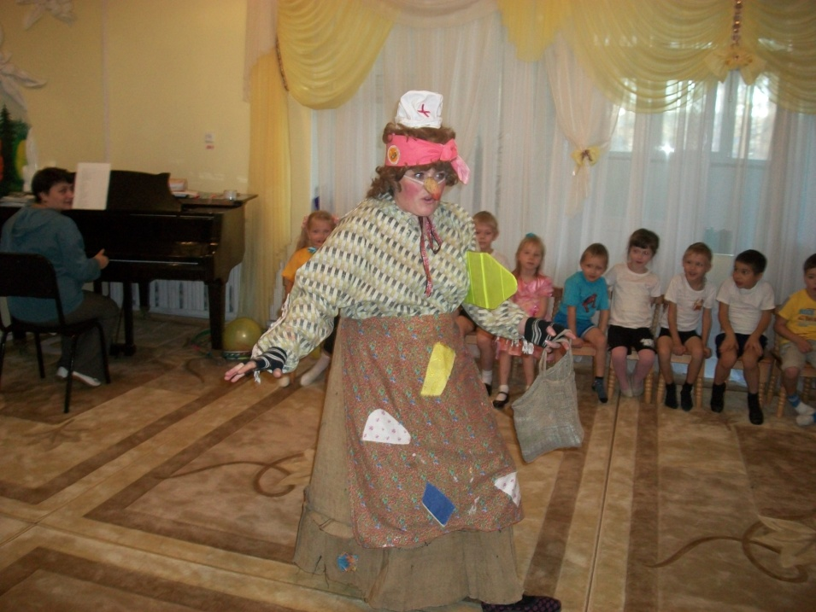

ИГРЫ-ЭСТАФЕТЫ
5. Бег с метёлками.
6. Тараканьи забеги (пронести мяч на животе).
7. Допрыгать на одной ноге до мешочков, попасть в корзину.
8. Передай мяч над головой.
9. Передай мяч под ногами.
10. «Сбор обручей» (продеть через себя и передать другому, по количеству участников)
11. Проводится игра "Чье звено быстрее соберется?"
12. Бег с двумя воздушными мячами.

Под музыку дети из двух команд (средние группы) бегают врассыпную. Когда музыка закончится, дети строятся в колонки. Чья команда быстрее? Игра повторяется 3 раза.

Б. Я.: С моим заданием справились ловко,
Вам помогла моя тренировка!
Вед.: Перед тем, как попрощаться, мы хотим вам пожелать:
Здоровья крепкого, почаще улыбаться,
И никогда не унывать!
Баба-Яга: Да, дети, окончательно вы меня убедили в том, что вы достойны стать олимпийскими чемпионами. А я вам приготовила витаминчики в подарок! (мандарины)

Песня «Физкульт-ура!

ПЕСНЯ "ФИЗКУЛЬТ-УРА" Ю.ЧИЧКОВА
"Физкульт-ура!"
(сл. З.Петровой (?), муз. Ю.Чичкова).

Чтоб расти и закаляться
Не по дням, а по часам,
Физкультурой заниматься,
Заниматься надо нам.
Припев:
И мы уже сегодня
Сильнее, чем вчера.
Физкульт-ура!
Физкульт-ура!
Физкульт-УРА!
Нам пилюли и микстуру
И в мороз, и в холода
Заменяют физкультура
И холодная вода.
Припев.
Не боимся мы простуды,
Нам ангины нипочем.
Мы коньки и лыжи любим,
Дружим с шайбой и мячом.

